روسای محترم کلیه دانشگاهها/ دانشکده های علوم پزشکی کشور

«آنی – آنی»
با سلام و احترام
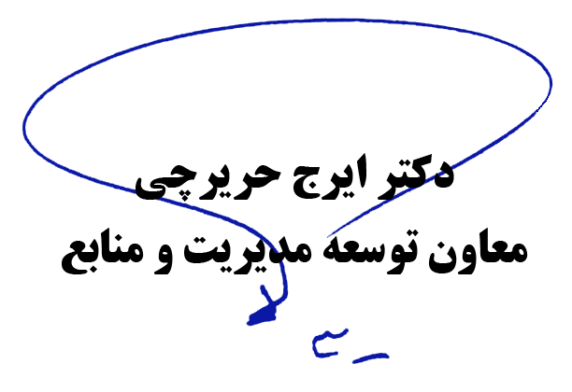
با عنایت به اجرای طرح تحول نظام سلامت و نظر به اینکه اجرای طرح هتلینگ بیمارستان های سراسر کشور به عنوان بخشی از طرح فوق الاشاره جزء اولویت های وزارت متبوع می باشد و نیز با توجه به اهمیت اجرای این طرح در سطح ملی، مقرر گردید بخشی از عملیات اجرایی که شامل تعمیرات و بازسازی در حوزه عمرانی می باشد با نظارت مستقیم کارشناسان دفاتر فنی دانشگاه های علوم پزشکی سراسر کشور و نظارت عالیه دفتر توسعه منابع فیزیکی و امور عمرانی وزارت متبوع عملیاتی گردد، از اینرو پرسنل دفتر توسعه منابع فیزیکی و امور عمرانی براساس جدول زمانبندی پیوست در سطح استانها حضور به هم میرسانند و نسبت به نظارت و اخذ گزارش عملکرد آن دانشگاه در زمینه طرح هتلینگ اقدام به عمل می آورند، لذا مقتضی است دستور فرمایید کارشناسان دفتر فنی با همکاری و تعامل کامل با کارشناسان ستاد، نسبت به حضور در سطح بیمارستان های حوزه آن دانشگاه و نظارت بر شیوه عملیات اجرایی و اخذ گزارش عملکرد اقدام نمایند، بدیهی است مستندات گزارش کامل طرح فوق الذکر در سطح کشور تدوین و به استحضار مقام عالی وزارت خواهد رسید.

